Урок-виховний захід
Вчитель Діхтярь Л.О.
Тема:Повітря, його склад.
Охорона повітря від забруднення.
Мета:- ознайомити учнів зі складом повітря як природної суміші газів;
- вивчити вміст постійних компонентів повітря;
- наголосити на величезному значенні повітря для живих організмів, зокрема для життя та здоров`я людини;
- звернутиувагуна актуальну проблему сьогодення – забруднення повітря та необхідність його охорони;
- розвивати навички розумного та свідомого бережливого відношення до природних багатств, зокрема повітря.
Хід уроку
- Актуалізація опорних знань.
Вчитель:з дитинства ми звикли до так часто вживаних
словосполучень: свіже повітря, людина дихає повітрям, повітря навколо нас…І це не дивно,
адже всі ми з вами – жителі «повітряного океану». Ми дивимося, слухаємо, смакуємо, відчуваємо запахи крізь повітря. Це унікальна природна суміш газів, середовище в якому відбуваються різноманітні фізичні, біологічні, хімічні та інші явища. Крім того,
атмосферне повітря – дешева сировина для промислового добування азоту, кисню, благородних газів. перш ніж вивчати нову тему, давайте пригадаємо те , що ми знаємо про речовину та її сполуки, яка входить до складу повітря та є дуже важливою для нас із вами, - кисень.
Давайте напишемо хімічний диктант, якщо погоджуєтесь з моїм твердженням, ставте «+», якщо ні – «-».
Хімічний диктант.
- Хімічна формула кисню – О.
- Оксиген утворює дві прості речовини .
- Кисень у лабораторії утворюють з KMnO₄
- Унаслідокзгоранняречовину кисні утворюються оксиди.
- Формула ферум (ІІІ) оксиду – Fe₂O₃.
- У промисловості кисень одержують з води.
- Горіння – це хімічна реакція, під час якої відбувається окиснення речовин та виділяється теплота і світло.
- Під час горіння H₂S на повітрі утворюються оксиди H₂OSO₂.
- Оксиди – це складні речовини, що містять один або кілька атомів оксисену.
- Реакції горіння простих речовин належать до реакцій сполучення.
( ключ до диктанту: - + + + - - + + -+).
Робота оцінюється в 10 балів, одна правильна відповідь – 1 бал.

Вчитель:ось ви і впоралися із завданням, і вам важко уявити, що на такі питання у XVIII столітті не знали відповіді навіть найвидатніші хіміки і лише наприкінці цього його французький хімік Антуан Лоран Лавуазьє, відкривши кисень, установив склад повітря та водночас правильно поясний процес горіння. А и в наш ас уже у 8 класі вважаєте ці твердження елементарними і не вважаєте їх складними. Це говорить про те, як далеко сягнула наука, зокрема хімія, за ці два століття.
Погляньте на таблицю перед вами (таблиця «Склад повітря») і ви бачите, що наш повітряний океан має три складові групи.
До першої групи належать речовини, кількість яких у повітрі майже не змінюється. це кисень, азот та інертні гази. Вміст кисню в повітрі та його поповнення найбільше турбує людство. Як видно з таблиці, відсотковий вміст цього газу в повітрі сталий. Спрощене хімічне рівняння цього процесу можна записати так:
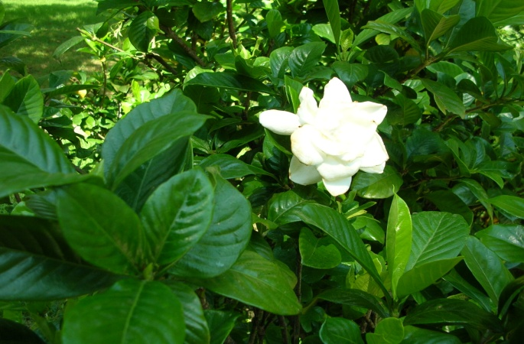
6СО₂ + 6Н₂ОС₆Н₁₂О₆ + 6О₂
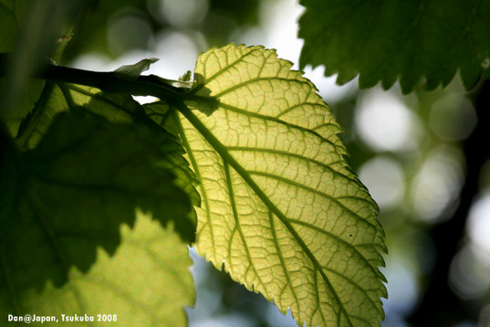

Так, у природі все чудово продумано, і там, ніби, нема за що переживати. І якщо кількість кисню в повітрі збільшиться хоч на декілька відсотків, воно може спалахнути від найменшого електронного розряду (блискавка) і загине все живе на Землі. Якщо ж вміст кисню зменшиться хоча б на декілька відсотків – загине все живе знову, бо не матимемо достатньо кисню для дихання. Це свідчить про те, що наша природа, наше навколишнє середовище, наш світ – побудовано розумно, і нам необхідно з цим рахуватись завжди і всюди, якщо ми не хочемо знищити середовище свого існування.
До другої групи належать речовини, відсотковий уміст яких у повітрі змінюється залежно від різноманітних факторів. Це вуглекислий газ і водяна пара.
Давайте подумаємо і наведемо приклади із життя, які підтвердять, що вміст СО₂ і Н₂О постійно змінюється?(запитання до класу).
Бесіда:1. –порівняти вміст СО₂ повітрі в класі перед першим уроком і після 7-го уроку, якщо не провітрювати клас і з нього не виходити;
- вміст СО₂ в повітрі сіл, міст промислових, лісів;
- вміст пари Н₂О в літній ясний день, після дощу, після осіннього дощу.
Вчитель:Третя група – це випадкові компоненти повітря – найрізноманітніші речовини, які, переважно, є продуктами відходів промисловості, хімічних реакцій, що відбуваються в природі та внаслідок господарської діяльності людини. Найчастіше ці речовини шкідливі для здоров’я людини та завдають шкоди навколишньому середовищу, спричиняють екологічні проблеми сьогодення.людина може прожити кілька тижнів без їжі, близько п’яти днів без води і до 5 хвилин без повітря. За добу людина споживає близько 1 кг їжі, до 2.5 л води і вдихає 25 кг повітря. Людина дихає постійно, незалежно від того, чисте повітря чи забруднене. Та останнім часом, незважаючи на природну регуляцію вмісту кисню в повітрі, ми все частіше говоримо про забруднення повітря, погіршення стану навколишнього середовища, ті страшні хвороби, що стають наслідком цього забруднення. Що стало причиною збільшення кількості небезпечних випадкових речовин у повітрі?
Запитання до класу:
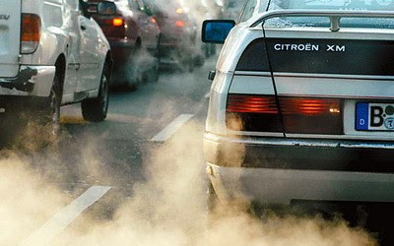
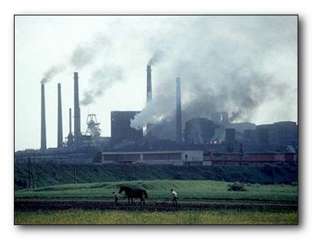
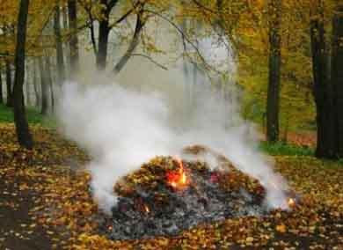
Як ви гадаєте , чому постало це питання перед людством?
Які причини забруднення нашого повітряного океану?

- Учні називають причини і коротко їх характеризують.
- промислові викиди ;
- збільшення кількості транспорту та , як наслідок , збільшення кількості вихлопних газів ;
- господарська діяльність людини ;
- радіоактивні забруднення ;
- природні чинники ;
- застосування палива ;
- виробництво електроенергії ;
- вирубка лісів ;
- тютюнопаління ;
І т. д. ( Учні записують це на дошці ).
Вчитель: Вихлопні гази транспорту містять в собі до 200 шкідливих речовин , які викидаються в атмосферу . Самими шкідливими є свинець та його сполуки , який використовується для виробництва автомобільних акумуляторів , та застосовується в якості додаткових речовин для бензину , покращуючи цим роботу двигуна під час згорання палива . Тому зараз всі промислово розвинені країни зацікавлені в позбавленні старих автомобілів – адже в середньому один автомобіль , працюючий на бензині зі свинцевими добавками , щорічно викидає в атмосферу 4 кг цього металу . З 1993 року всі нові автомобілі в ЄС забезпечуються каталізаторами , які знижують вміст шкідливих речовин у вихлопних газах на 60 – 70 % . Європу опередили Америка і Японія , прийнявши суворі закони про вміст шкідливих речовин в вихлопних газах . В Україні з 2003 року теж розпочато впровадження автомобільних каталізаторів . І ви , напевно , спостерігали , що у великі міста при в ` їзді робітники ДАЇ вимірюють рівень забруднення повітря даною машиною , підносячи спеціальні прилади до вихлопної труби .
Завдання до класу: Ви знаєте , що за добу людина вдихає близько 25 кг повітря . Під час роботи двигуна внутрішнього згорання автомобіля витрачається 1 825 кг кисню на кожні 1500 км шляху . Скажіть , будь ласка , скільки часу може дихати людина цим повітрям ? ( 73 доби ) . А тепер , враховуючи , що в кожного вдома є автомобіль , і його щорічний пробіг приблизно 4000 км , обчисліть , на скільки цього кисню нам хватило для дихання .
Це яскравий приклад того , як швидко можна знищити повітря , забруднивши його , якщо про його чистоту не дбати .
Ви сьогодні вже дізнались , що до складу повітря входять оксиди сульфуру та нітрогену . А вони в свою чергу можуть взаємодіяти з водяною парою в повітрі , або звичайними дощовими каплями , перетворюючи звичайний дощ в кислотний , який знищує все живе : ріки , озера , сільське господарство , будівлі , здоров`я людей : вигорає листя на деревах і трава , гине риба , роз `їдаються древні пам`ятники культури і архітектури , знищуються сільськогосподарські посіви . Вода почти половини із 90 тис. шведських озер і кожне п`яте озеро США являє собою слабкийкислотнийрозчин . Знищено десятки тисячлісовихмасивів . ( демонстраціяфотографійз журналу “ Древо познания “ і “ Знание и мир “ ) .
Всі ці процеси призводять до того , що вміст випадкових речовин у повітрі збільшується , а це згубно впливає на живі організми . Якщо кожен із нас залишиться , то зрозуміє , що зарадити цій проблемі ми зможемо лише всі уже сьогодні ! Тому це питання не лише хвилює людей всієї планети , а й вирішується на всіх етапах . . .
Давайте заглянемо за лаштунки однієї із десятків тисяч виробничих нарад , де вирішується питання – Охорона повітря від забруднення . Цю нараду веде представник керівників виробничої сфери .
Рольова гра :
Учні виконують ролі : - представник керівників виробничої сфери
- представник матерів ( батьків )
- жителі екологічно забрудненого району
- лікар
- еколог
- творча людина ( поет )
- експерт .
1. Слово вступне директора (хто присутній і яке питання стоїть на черзі денній )
2. Виступ матері трьох дітей (алергії дітей , часті хвороби , шкірні виступи , неможливість прогулянок на свіжому повітрі)
3. Виступ жителя (брудні вікна , зіпсована випрана білизна і т. д.)
3. Виступ еколога (погіршення екологічного стану в даній місцевості.)
4. Слово директора – заклик до розумного вирішення проблеми – охорони повітря від забруднення ; пояснення, чим все скінчиться , якщо ми позакриваємо всі заводи , комбінати , фабрики , зупинимо станції по виробництву ел. енергії .
6. Виступ лікаря ( про підвищення захворюваності населення , особливо дітей , дихальної системи , імунна система )
7. Поет – читає свій вірш
Земля в біді ! Земля в біді !
Допоможіть і в біді Землі !
Та вся Земля – немов смітник .
Куди не глянь – кругом відходи .
Тут – дим , там гази вихлопні .
Вже помінялась і погода .
Бо шар озоновий давно
Вже гази випалили різні .
І в кожне стукає вікно
Біда землі – реальність грізна .
Повітря , землю , воду , - світ
Немов хвороба під ` їдає .
Навіть верба біля воріт
Під самий корінь висихає .
Під пень рубаємо ліси –
Отже , забруднюєм повітря .
А гублячи природу ,
Себе ви нищите, повірте!
7. Слово директора – ( що ж можна зробити в світі , і конкретно в нашій країні і виробничій сфері , щоб очистити наше повітря , врятувати унікальний повітряний океан ).
8. Виступ експерта – (пропонує конкретні заходи щодо покращення якості повітря в усному регіоні)
9. Заключне слово директора
Запитання до класу
Вчитель:Тільки , що ви чули , як проблема охорони повітря вирішується в виробничій сфері , а давайте поміркуємо , а що ж ми , учні 8-го класу , жителі с. Ленінського , можемо зробити , щоб внести свій вклад в вирішення цієї проблеми ?
- бесіда , учні відповідають і записують на дошці та в зошитах коротенькі тези :
- не розкидати сміття там , де не відведено для цього місце ;
- не палити листя і сміття ;
- не їздити на машинах без потреби ;
- не палити ;
- насаджувати зелені рослини ;
- принести кімнатні квіти в клас ;
- не користуватись освіжувачами повітря – хім. аерозолі ;
- організми відмерлі закопувати і т. д.
Вчитель:Підведення підсумків .
Цікава інформація:Більшість істориків згодні з тим , що серед причин ослаблення Римської імперії немале значення відіграло отруєння керівної верхівки свинцем , та його сполуками .
Римляни використовували свинець та його сполуки практично в усіх спорудах , каналізації , при будівництві акведуків , настиланні полів , тому і не дивно , що стан здоров`я їх погіршувався і відбулася поступова деградація важливіших прошарків суспільства . А якщо до цього добавити ще й те , що римляни покращували смак вина сполуками свинцю , і багаті римляни користувалися косметикою , до складу якої входили сульфіди ртуті , то стане все зрозумілим . Поступове отруєння було неминучим .
Пропонується перегляд комп`ютерної презентації проекту
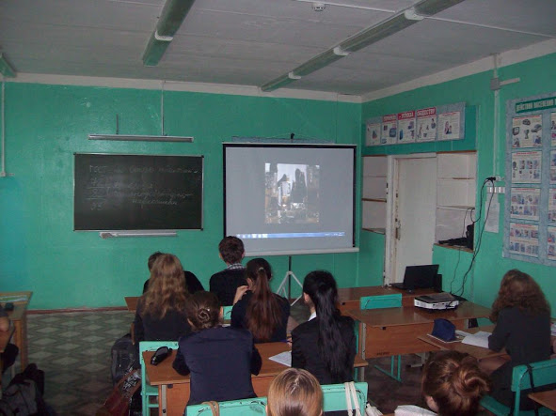
учениці 11 класу «Повітря, його склад та властивості»

Вчитель:Підсумки . Оцінювання учнів.

